**On-line help**

**Ονοματεπώνυμο:** Αληματίρη Βασιλική, Παναγοπούλου Ηλιάνα-Λαμπρινή

**ΑΜ:** Π14006,Π13111

**email:**

[p14006@unipi.gr](mailto:p14006@unipi.gr), p13111@unipi.gr

2019-2020

Περιεχόμενα

* **Περιεχόμενα** **🡪 1**
* **Εγγραφή** **🡪2**
* **Σύνδεση 🡪3**
* **Αποσύνδεση🡪4**
* **Προπαίδειες 🡪5-6**
* **Επόμενη και προηγούμενη προπαίδεια🡪6**
* **Τεστ Αυτοαξιολόγησης 🡪7-9**
* **Επαναληπτικά τεστ 🡪8-9**
* **Στοιχεία λογαριασμού 🡪9-11**
* **Αλλαγή στοιχείων 🡪10-11**
* **Έλεγχος αν χρειάζεσαι επανάληψη🡪11**
* **Πίσω 🡪11**
* **Επιπλεόν πληροφορίες 🡪12**
* **Διαχείρηση από καθηγητή 🡪12-13**

Εγγραφή

Για να εγγραφθείτε στην εφαρμογή γράψτε τα στοιχεία σας στα textboxs:

* Όνομα χρήστη:
* Κωδικός:



* Email:



* Ονοματεπώνυμο:

Ύστερα επιλέξτε αν είστε μαθητής ή καθηγητής πατώντας το αντίστοιχο κουμπί.





Τέλος πατήστε το κουμπί:

Εάν έχετε κάνει όλα τα βήματα σωστά,θα σας εμφανιστεί το ακόλουθω μήνυμα:

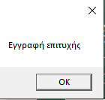

Σύνδεση

Για να συνδεθείτε στην εφαρμογή γράψτε τα στοιχεία σας στα textboxs,που βρίσκονται κάτω από το τίτλο :



* Όνομα χρήστη:



* Κωδικός:



Μετά πατήστε το κουμπί:

Εάν έχετε γράψει σωστά τα στοιχεία σας,θα σας εμφανιστεί το ακόλουθω μήνυμα:

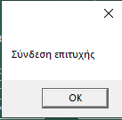

Εάν έχετε γράψει λάθος στοιχεία ή δεν έχετε λογαριασμό θα εμφανιστεί:

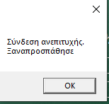

Στην περίπτωση που δεν έχετε λογαριασμό δημιουργήστε έναν όπως περιγράφετε παραπάνω.

Απόσυνδεση

Εάν θέλετε να αποσυνδεθείτε από την εφαρμογή πατήστε την λέξη αποσύνδεση,πάνω αριστερή στην οθόνη.

Με το πάτημα, θα εμφανιστεί το ακόλουθο μήνυμα:

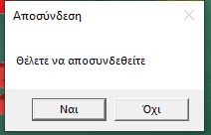

Στην περίπτωση που δεν θέλετε να αποσυνδεθείτε πατήστε το κουμπί όχι.

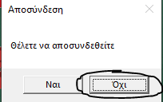

Διαφορετικά πατήστε το κουμπί ναι·από όπου θα μεταφερθείτε στην αρχικλη οθόνη της εφαρμογής.

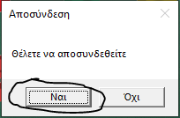

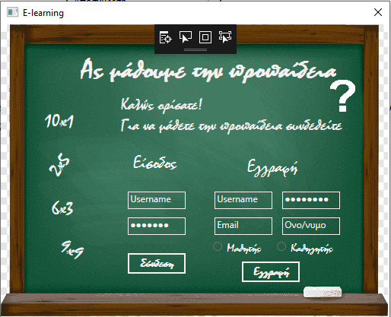

Προπαίδειες

Για να δείτε την προπαίδεια του κάθε αριθμού πρέπει να πατήσετε στο κουμπί με το αντίστοιχο αριθμό.

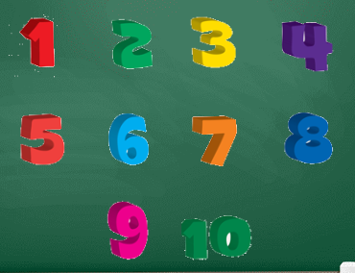

Αφού γίνει η επιλογή της προπαίδειας θα εμφανίζεται η διδασκαλία της προπαίδειας.Στα αριστερά θα είναι η ίδια η προπαίδεια,ενώ δεξιά θα υπάρχουν συμβουλές(tips) για την καλύτερη εκμάθηση της.

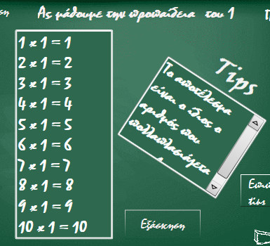

Επόμενη και προηγούμενη προπαίδεια

Για να προχωρήσετε στην επόμενη προπαίδεια,δηλαδή τον επόμενο αριθμό,πατήστε το βέλος στο κάτω δεξία μερός της οθόνης.

Αν είσαστε στην προπαίδεια του δέκα,το βελάκι δεν θα εμφανίζεται.

Αντίστοιχα για να δείτε την προηγούμενη,πατήστε το βελάκι στο κάτω αριστερά μέρος της οθόνης.

Αυτό το βελάκι δεν

θα εμφανίζεται στην προπαίδεια του ένα.

Τεστ αυτοαξιολόγησης

Εφόσον διαβάσετε την εκάστοτε προπαίδεια και θέλετε να κάνετε εξάσκηση μπορείτε να πατήσετε το κουμπί ,το οποίο βρίσκεται κάτω από τα tips κάθε προπαίδειας.

Το πάτημα του κουμπιού αυτού θα σας μεταβιβάσει στην οθόνη των τεστ.

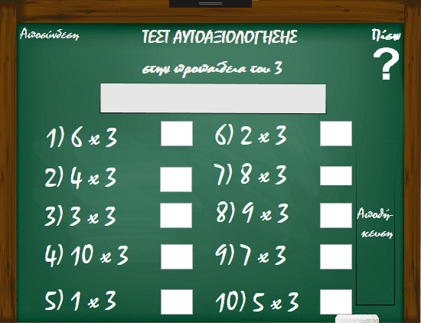

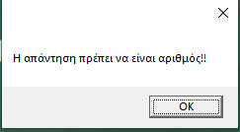Για να κάνετε το κάθε τεστ,θα πρέπει να πληκτρολογείτε την απάντηση σας στο κενό κουτί δίπλα σε κάθε ερώτηση και να πατάτε το κουμπί enter,στο πληκτρολόγιο σας.Εάν δεν έχετε γράψει απάντηση ή η απάντηση δεν είναι αριθμός θα εμφανίζονται τα ακόλουθα μηνύματα,αντίστοιχα:

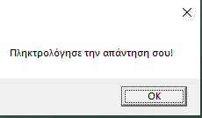

Εάν η απάντηση σας είναι σωστή το χρώμα του κουτιού θα γίνει πράσινο

και η μπάρα πάνω από τις ερωτήσεις θα προχωρήσει.





Αν η απάντηση είναι λάθος το χρώμα του κουτιού θα γίνει κόκκινο

και η μπάρα δεν θα προχωρήσει.

Αφού απαντήσετε σε όλες τις ερωτήσεις πατήστε το κουμπί

για να αποθηκευτούν τα απότελέσματα του τεστ.

Αν τα αποτελέσματα αποθηκευτούν επιτυχώς θα εμφανίζετε το παρακάτω μήνυμα:

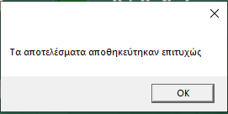

Αν δεν έχουν απαντηθεί κάποιες ερωτήσεις,θα εμφανίζετε το ακόλουθο μήνυμα:

και τα αποτελέσματα δεν θα αποθυκεύονται.

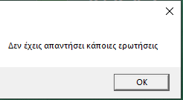

Επαναληπτικά τεστ αυτιοξιολόγησης

Αφού έχετε διαβάσει όλες τις προπαίδειες μπορείτε να κάνετε επαναληπτικά τεστ αυτοαξιολόγησης με το πάτημα του κουμπιού που βρίσκεται στην προπαίδεια του δέκα κάτω δεξιά.

Μετά το πάτημα του κουμπιού αυτού θα σας εμφανιστεί η οθόνη των επαναληπτικών τεστ:

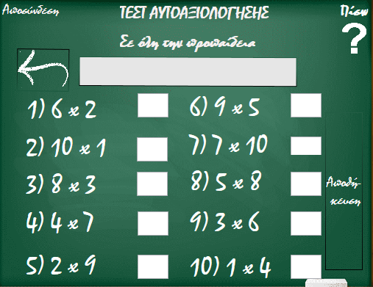

Ο τρόπος που θα απαντάτε τις ερωτήσεις είναι ίδιος με αυτόν των κανονικών τεστ που αναλύσαμε παραπάνω.Η αποθήκευση γίνεται και αυτή με το ίδιο τρόπο με αυτή των κανονικών τεστ.

Για να κάνετε παραπάνω επαναληπτικά τεστ πατήστε το κουμπί στην αριστερή πλευρά της οθόνης.

Στοιχεία Λογαριασμού

Για να δείτε τα στοιχεία του λογαριασμού σας πατήστε την λέξη Τα στοιχεία μου ,κάτω από την Αποσύνδεση,στην οθόνη αρχική οθόνη και θα μεταφερθείτε στην οθόνη των στοιχείων.

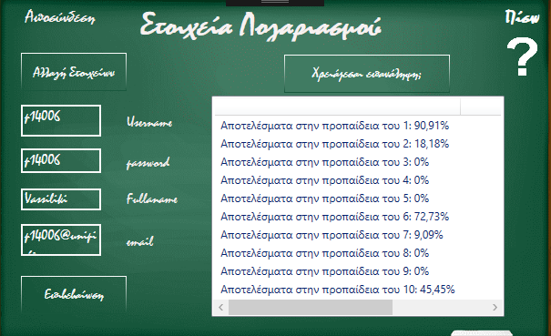

Αλλαγή στοιχείων λογαριασμού

Για να μπορέσετε να αλλάξετε τα στοιχεία του λογαριασμού σας πατήστε το κουμπί

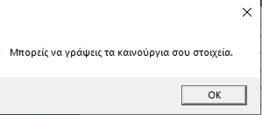,θα σας εμφανιστεί το μήνυμα

Στην συνέχει γράψτε τα καινούργια στοιχεία στα αντίστοιχα κουτία.

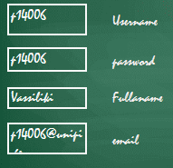

Και πατήστε το κουμπί

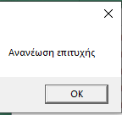Εάν η αλλαγή είναι επιτυχής θα εμφανιστεί το μήνυμα

Έλεγχος αν χρειάζεσαι επανάληψη



Πατώντας το κουμπί μπορείτε να ελένξετε να

Χρειάζετε να κάνετε επανάληψη σε κάποια προπαίδεια ή όχι.

Εάν χρειάζεστε θα εμφανίζετε ένα μήνυμα ,παροόμοιο με το ακόλουθο:

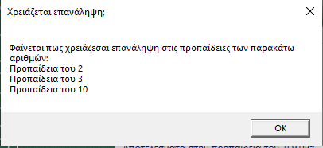

Με το πάτημα του κουμπιού οκ θα μεταφέρεστε στην οθόνη της πρώτης προπαίδειας που χρεάζεστε επανάληψη.

Εφόσον διαβάσετε την εκάστοτε προπαίδεια και θέλετε να κάνετε εξάσκησ

την προπαίδεια του κάθε αριθμού πρέπει να πατήσετε στο κουμπί με το αντίστοιχο αριθμό.

Εάν δεν χρειάζεστε θα εμφανίζετε το μήνυμα:

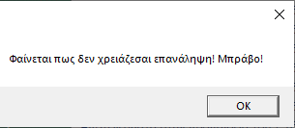

του κάθε αριθμού πρέπει να πατήσετε στο κουμπί με το αντίστοιχο αριθμό.

Πίσω

Για να μεταφερθείτε στην προηγούμενη οθόνη πατήστε την λέξη Πίσω στο πάνω δεξια μέρος της οθόνης.

Επιπλέον συμβουλές



Για να δείτε παραπάνω συμβουλές για την προπαίδεια πατήστε το κουμπί το οποιό θα σας ανοίξει την σελίδα

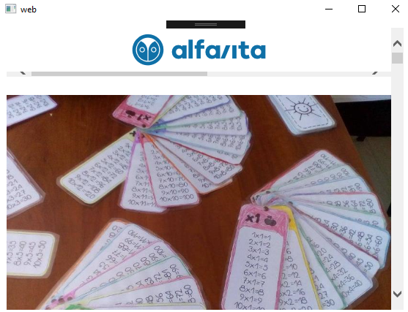

Διαχείρηση από καθηγητή

Ως Καθηγητής έχετε την δυνατότητα να βλέπετε τα αποτελέσματα των μαθητών στα τεστ των προπαιδειών.Για να το πετύχετε αυτό ακολουθήστε τα ακόλουθα βήματα:

1. Πατήστε την λέξη στν αρχική οθόνη,η οποιά θα σας μεταφέρει στην οθόνη

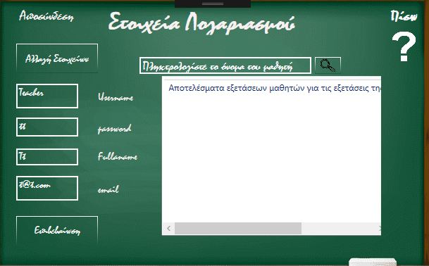

1. Γράψτε το όνομα χρήστη που θέλετε στο κουτάκι
2. Πατήστε το κουμπί
3. 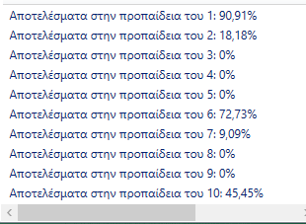Εάν ο μαθητής υπάρχει θα εμφανιστούν τα αποτελέσματα του για κάθε προπαίδεια

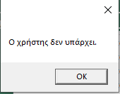Εάν δεν υπάρχει ή έχετε γράψει λάθος το όνομα θα σας εμφανίζεται το ακόλουθο μήνυμα.